1 包含GLFW和GLAD的头文件。

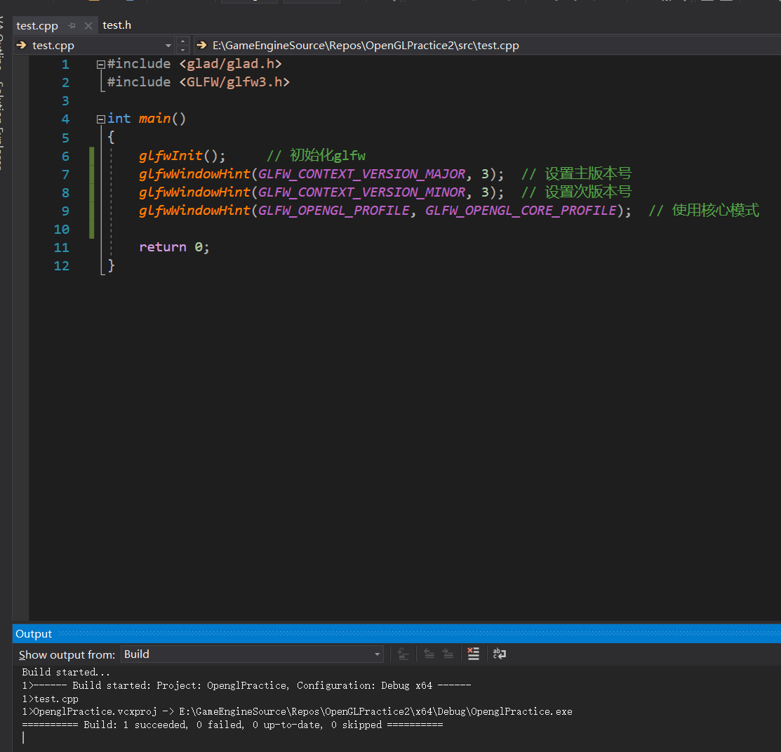

2 创建main函数，并实例化GLFW窗口。



3 创建一个窗口对象，并判断该窗口对象是否创建成功。

4. 窗口创建完，通知GLFW将我们窗口的上下文设置为当前线程的主上下文。

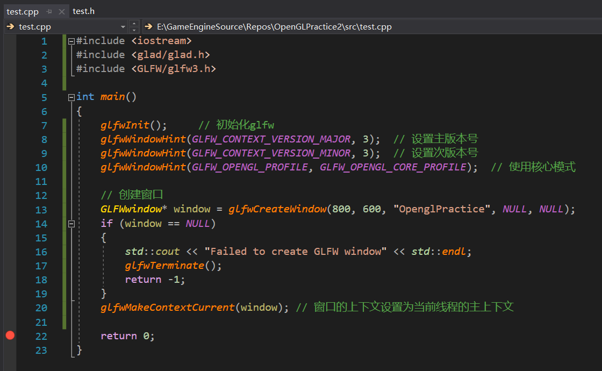

5 初始化GLAD，用以管理OpenGL的函数指针。

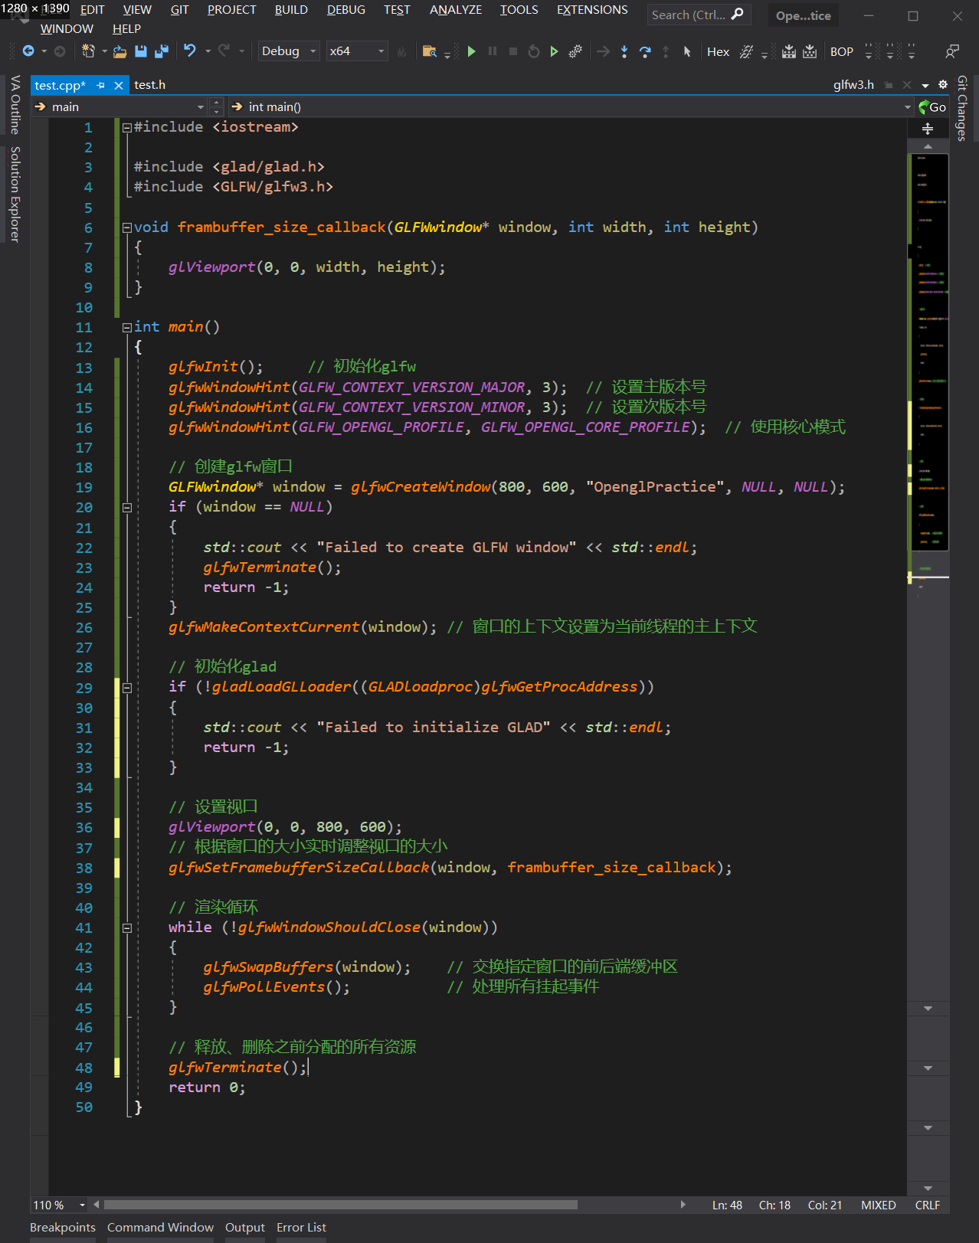

6 设置初始视口的大小。

7 设置回调函数，让视口的大小根据窗口大小同步更新。





8 添加渲染循环(Render Loop)，该循环能在我们让GLFW退出前一直保持运行。



9 当渲染结束，正确释放和删除之前分配的所有资源。

10 尝试编译并运行代码，将会输出一个黑色窗口。

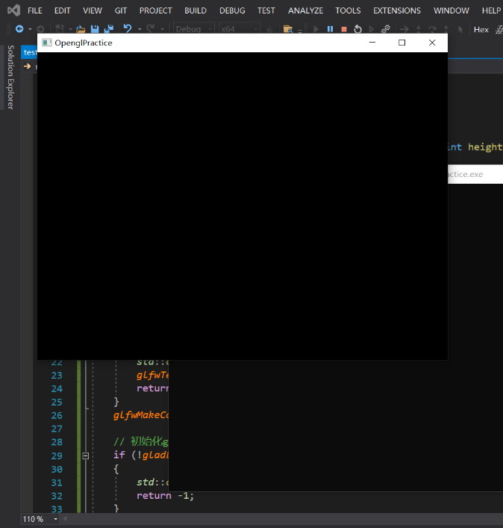



11 创建一个监控键盘输入的函数，来检查用户是否按下返回键(Esc)。如按下该键，则循环将退出(通过将glfwSetwindowShouldClose()设置为true，让glfwWindowShouldClose()返回true来实现)。

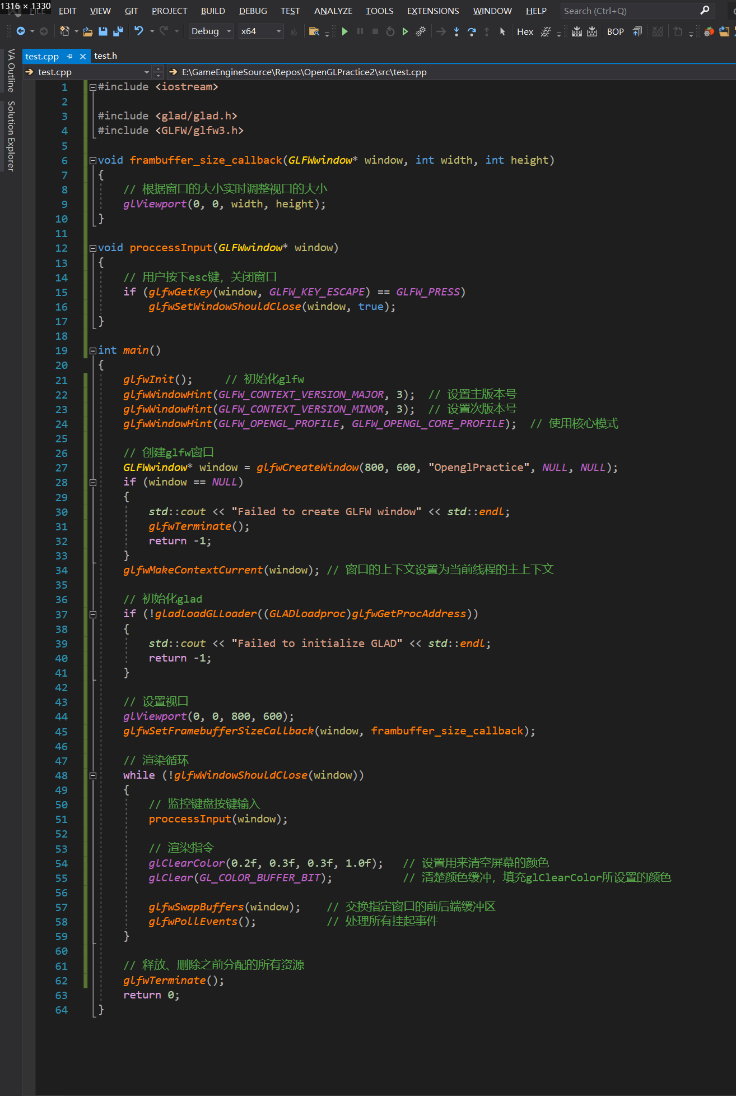



12 在渲染循环中添加渲染指令，使用自定义（墨绿色）的颜色清空屏幕。

（glClearColor()是一个状态设置函数，glClear()是一个状态使用的函数。glClear()使用了当前的状态来获取应该清除为的颜色和清空屏幕的颜色缓冲）。



13 尝试编译并运行代码，将会输出一个墨绿色的窗口。并且此时如果你按下键盘的Esc键，窗口将停止渲染。

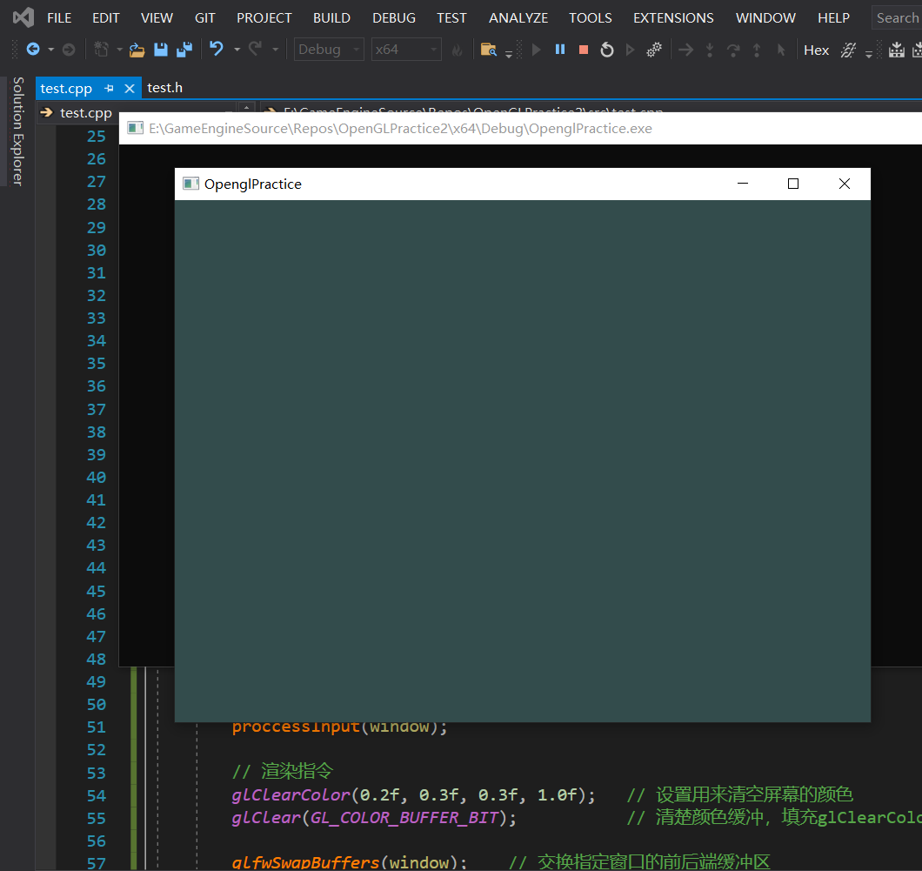

完整源码：

